# **ALARMA PARA AUTO V.1**

Una alarma es aquella señal que avisa de la existencia de un peligro inmediato o advierte sobre alguna particularidad. Las alarmas para coche se usan con el fin de evitar asaltos.

# **Composición**

La alarma está compuesta por la central del sistema que es quien tiene que solucionar problemas y determinar cuándo se activa la alarma. Basado en un PIC 16F877A, con todas sus entradas y salidas, conforman los sistemas que hacen de la alarma un elemento útil.

Maneja salidas como la bocina, luces altas, luces estacionarias, bloqueos, avisos vía celular y luces interiores.

Maneja entradas como sensores y receptor de RC.

Requiere de una alimentación extra/auxiliar por si dada la situación se pierde corriente de la batería principal del auto, esto asegura el funcionamiento constante de la alarma así el auto no tenga energía.

## **Definición de entradas:**

* + 1. **Sensor de puertas, baúl y capot:** Consta de dos diodos LED infrarrojo en cada puerta, uno emisor y otro receptor. Indicará un **estado bajo** cuando la puerta este abierta y un **estado alto** cuando la puerta este cerrada.
    2. **Receptor del mando a distancia (RC):** Posee de cuatro controles que pertenecen a:
* Desarmar alarma: Interrumpe la función principal de la alarma para que esta no preste atención a nada.
* Desactivar alarma: Si la alarma se activa, se puede desactivar para que siga cumpliendo con sus funciones mediante este control.
* Ubicar alarma: Si se pulsa este control, las luces estacionarias y/o altas más la bocina darán cuenta de la ubicación del auto, útil en lugares donde encontrar este sea tedioso.
* Armar alarma: Inicializa la alarma para que cumpla con su función.
  + 1. **Valet switch:** Este botón tiene la funcionalidad de una vez desarmada la alarma, permitir el encendido del coche, este deberá ser pulsado para que dicho evento suceda.
    2. **Ignición:** Como medida de seguridad consiste en determinar cuándo se está encendido el auto, si este se activa con la alarma armada, esta se activará.
    3. **Distribución de entradas:**

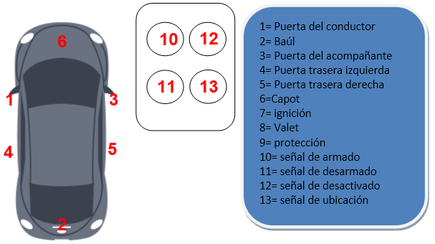

## **Definición de salidas:**

* + 1. **Bocina:** Siendo esta la más importante, dará cuenta de cuando se active la alarma.
    2. **Luces estacionarias:** Dan cuenta de cuando se activa la alarma y cuando se ubica el auto.
    3. **Luces altas:** Dan cuenta de cuando se activa la alarma y cuando se ubica el auto.
    4. **Luz interior, de baúl y capot:** Estas se activan respectivamente cuando se abre cualquiera de las cuatro puertas, el baúl, o el capot.
    5. **Cable de poder:** Controla el cable que permite el encendido del auto, siempre permanece desactivado a excepción de cuando la alarma se desarma.
    6. **GSM:** Se encarga de avisar vía celular cuando se activa la alarma.
    7. **Diodo LED de estado:** Este da cuenta del estado del auto, parpadeará más rápido cuando este armada pero no activa la alarma que cuando esta armada y activa.
    8. Distribución de salidas:

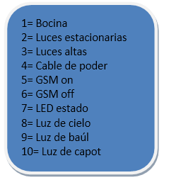

# **Funcionamiento**

La alarma tiene tres estados básicos: Armada y desarmada.

## **Armada:** En este estado, la alarma está al tanto de cuando se abren puertas o bien, se excitan los sensores para activarse inmediatamente, procede a encender la bocina, las luces y avisar vía llamada. Para parar su aviso basta con presionar en el mando a distancia el botón de desactivar, lo mismo si se busca desarmar la alarma o ubicar el automóvil.

## **Desarmada:** En este estado, la alarma deja de dar avisos y no se activa, sin embargo, hace la función de encender las luces correspondientes a cada sensor ya sea baúl, capot o luz de cielo. Si recibe señal de armado esta procederá a armarse.

## **Desarmada protegida:** Como medida de seguridadeste modo consiste en proteger a quienes están entre el auto y aun así poder usarlo. Para activar este modo basta con presionar el botón que hay al interior del auto.

# **Componentes**

## **Módulo de control de potencia:** Este se encarga de hacer posible el control de las luces y la bocina.

